A „Mi kis Hőseink” napja
 | AZ ORFK RFI  ÜGYELETI FŐOSZTÁLY  112-ES HÍRLEVELE  2024. évi 2. szám | 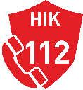

2024. május 7-én a Nemzetközi Oktatási Központ adott otthont az ORFK Rendészeti Főigazgatóság Ügyeleti Főosztály „Mi kis Hőseink napja” című rendezvényének, amelyre olyan gyerekeket hívtunk meg, akik páratlan lélekjelenlétről tettek tanúbizonyságot, amikor felhívták a 112-es egységes európai segélyhívószámot, mert valamelyik hozzátartozójuk bajba került vagy rosszul lett. A vendégeink köszöntését követően tiszteletbeli rendőrré fogadtuk a kis Hősöket, akik megilletődve ismételték el a vicces, de ugyanakkor felelősségteljes eskü szövegét. Ezt követően interaktív, játékos kutyabemutatót tekinthettek meg, amelyet a Készenléti Rendőrség Nemzeti Nyomozó Iroda kutyavezető szakemberei tartottak. A legnagyobb sikert Perec, a kis szagazonosító kutya aratta. A nap hátralevő részében a tornateremben szabadon választható programokat szerveztünk a talpraesett gyerekek részére. Volt falmászás, kosárra dobás, kapura rúgás, valamint készültünk a 112-es segélyhívószám használatával kapcsolatos kvízekkel, színezőkkel, fejtörőkkel, szókeresővel. A nap végén mindenki elégedetten, élményekkel telve távozott. Reméljük, hogy néhány év múlva már nem csak tiszteletbeli rendőrként, hanem tényleges hivatásos állományú munkatársként láthatjuk viszont a kis Hőseinket a Rendőrség vagy bármely készenléti szerv kötelékében.

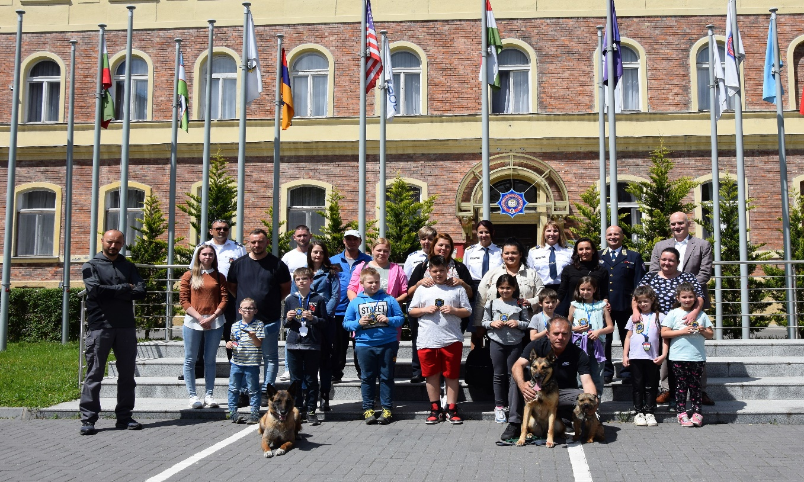

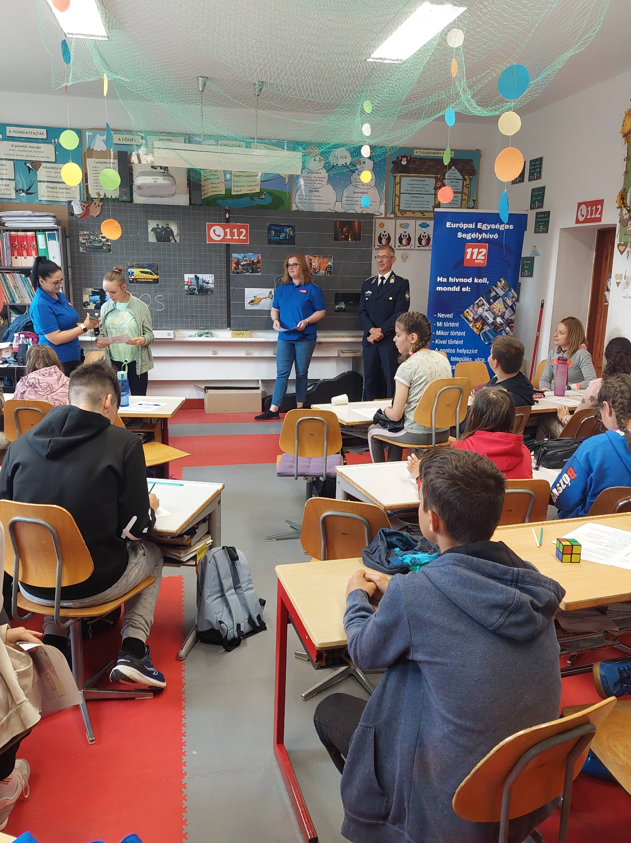
KIEMELKEDŐ ESEMÉNY
Közel 300 diák, pedagógus és szülő vett részt azon a programon, amelyet a Hívásfogadó Központ Miskolc munkatársai szerveztek a Borsod-Abaúj-Zemplén vármegyei Göncruszkán található Talentum Református Tehetséggondozó Általános Iskolában. Munkatársaink interaktív bemutatót tartottak arról, hogy különböző veszélyheyzetekben hogyan kell a 112-es segélyhívószámot helyesen használni, valamint szókeresővel, labirintussal, sodokuval foglalkoztatták a gyerekeket. Nagy sikere volt annak is, hogy betekinthettek a rádiózás kulisszatitkai mögé. Az iskola udvarán a Készenléti Rendőrség fegyverzettechnikai, illetve a támogató kommandó bemutatóját nézhették meg az érdeklődők. A programot drónok reptetésével színesítették. A Borsod-Abaúj-Zemplén Vármegyei Rendőr-főkapitányság Balesetmegelőzési Bizottság munkatársai kerékpáros akadálypályán foglalkoztatták a gyerekeket, illetve az érdeklődők „police medic” harctéri elsősegélynyújtás-bemutatót tekinthettek meg.
A jól sikerült nap végén közösen énekelték el az iskola tanulói, tanárai és a rendezvény szervezői a „112-es indulót”, amelynek szövegét a HIK Miskolc munkatársai írták.

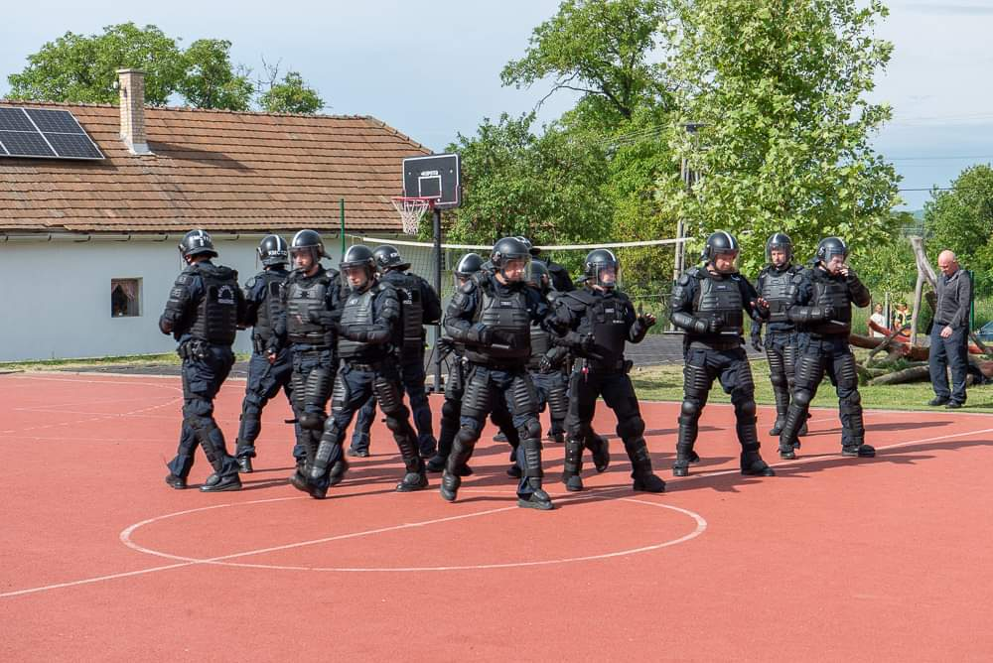
A segélyhívó szám nem játék! Helyes használatával életeket menthetünk!
